Smlouva o poskytování Servisních služeb

číslo smlouvy Poskytovatele: RCB-2017-Z018

Smluvní strany

Střední odborná škola obchodu, užitého umění a designu

sídlo: Jižní Předměstí, Nerudova 1214/33, 301 00 Plzeň

IČ: 00520152

DIČ: CZ00520152
Zastoupená: Mgr. Klesová Marie, ředitelka školy
Bankovní spojení: Raiffeisenbank a.s.,
Číslo účtu: 1053002186/5500

dále jen „Objednatel“ na straně jedné

a

AutoCont CZ a.s.

sídlo: Hornopolní 3322/34, 702 00 Ostrava
korespondenční adresa: Teslova 3, 326 00 Plzeň
IČ: 47676795
DIČ: CZ47676795
Spisová značka OR: Krajský soud v Ostravě, oddíl B, vložka 814
Zastoupená: Ladislavem Kocourem, ředitelem ROC České Budějovice a Plzeň, na základě plné moci
bankovní spojení: Česká spořitelna a.s.
Číslo účtu: 6563752/0800

dále jen „Poskytovatel“ na straně druhé

- všeobecné obchodní podmínky
  - Základní obchodní vztah mezi Objednatelem a Poskytovatelem je vymezen všeobecnými obchodními podmínkami pro poskytování služeb, které jsou nedílnou součástí této Smlouvy a jsou uvedeny v příloze č. 1 této Smlouvy.
  - Upravuje-li tato Smlouva některé otázky odlišně, mají přednost ustanovení této Smlouvy před ustanoveními všeobecných obchodních podmínek pro poskytování služeb.
  - Pro účely této Smlouvy se smluvní strana označená jako „Zhotovitel“ dle všeobecných obchodních podmínek rozumí také jako „Poskytovatel“.

- definice pojmů
  - Používá-li tato Smlouva v dalším textu termíny, psané s velkým počátečním písmenem, ať už v singuláru nebo plurálu, je jejich význam definován ve všeobecných obchodních podmínkách pro poskytování služeb, případně v následujících bodech.

Člověkohodina - práce Pracovníka Poskytovatele v rozsahu jedné (1) hodiny v rámci Pracovního dne.

Doba odezvy (Response time) – Metrika definující čas, který uplyne od nahlášení Požadavku na Servis Desk Poskytovatele do zahájení provádění Servisní služby. Do Doby odezvy se započítává pouze čas, určený Servisním kalendářem k řešení daného Požadavku.

Incident - událost způsobující odchylku od očekávané funkce Prvku IT, nebo služby IT.

Koncová zařízení - počítače uživatelů, jejich programové vybavení a periferní zařízení k počítačům připojená (např. tiskárny, skenery, čtečky).

Konzultační požadavek - žádost o konzultaci a poradenství k uvažovaným Změnám, které by mohly mít vliv na Informační systémy Objednatele, Prvky IT, nebo služby IT.

Požadavek - žádost o provedení Servisní služby na jednom nebo více Prvcích IT, přičemž:
- Požadavek může zahrnovat:
  - žádost o poskytnutí servisního zásahu (nefunkční Prvek IT nebo nesprávná činnost Prvku IT)
  - žádost o poskytnutí konzultace a poradenství
  - žádost o provedení Změny
- Požadavek může:
  - být zadán Objednatelem jako jednorázový
  - být zadán Objednatelem jako opakující se činnost
  - vzniknout jako výstup Monitorování
  - vzniknout na základě Správy a údržby Prvku IT

Pravidla změnového řízení – zahrnující následující kroky: inicializace změnového řízení, ověření relevance a stanovení priority Změnového požadavku, posouzení Změnového požadavku, přijetí/odmítnutí/odložení požadavku na Změnu, zpracování analýzy požadavků na Změnu a postup realizace Změny, schválení realizace Změny, realizace Změny, akceptace realizace, zhodnocení Změny a návrh opatření na zlepšení.

Prvek IT - zařízení (Koncové zařízení, server či jiný hardware), program (software) nebo datová linka.

Servisní požadavek – žádost o provedení Servisní služby za účelem vyřešení Incidentu.

Provozní správa, kontrola - provádění Služeb, které jsou nutné ke správné a bezchybné funkci Prvku IT, nebo služby IT.

Vzdálený přístup, Vzdálené připojení – připojení z provozovny Poskytovatele k Prvku IT Objednatele pomocí datové linky, na které je vytvořeno dočasné nebo trvalé spojení.

Změnový požadavek, Změna – žádost o přidání, modifikace nebo odstranění čehokoliv, co by mohlo mít vliv na Prvky IT.

- předmět plnění
Předmětem Plnění podle této Smlouvy je poskytování Servisních služeb v rozsahu činností uvedených v příloze č. 2 této Smlouvy.

- způsob a termíny plnění
- Servisní služby jsou poskytovány zejména následujícím způsobem:
- Prostřednictvím zabezpečeného Vzdáleného připojení.
- Prostřednictvím konzultací poskytnutých telefonicky, emailem, nebo videokonference.
- Prostřednictvím Pracovníka Poskytovatele přímo na pracovišti Objednatele.
- Detailní popis způsobů, termínů, podmínek a místa Plnění je definován v příloze č. 2 této Smlouvy.

- cena za poskytované služby, způsob úhrady
- Kalkulace sjednané odměny a podrobná specifikace sjednaného způsobu vyúčtování Servisních služeb je uvedena v příloze č. 4 této Smlouvy.
- V případě potřeby provedení činnosti Poskytovatelem nad rozsah předmětu plnění dle čl. III této Smlouvy, se mohou smluvní strany dohodnout na jejím provedení a na výši odměny za její provedení. Odměna takto stanovená bude splatná na základě faktury.
- Sjednanou odměnu uhradí Objednatel na základě faktury vystavené Poskytovatelem po poskytnutí Servisních služeb dle této Smlouvy. Fakturačním obdobím je kalendářní měsíc. Fakturu je Poskytovatel oprávněn vystavit k poslednímu dni měsíce, za který náleží odměna. Faktura musí obsahovat rozlišení částky účtované jako měsíční paušální odměna a částky účtované za Služby poskytnuté Poskytovatelem mimo sjednanou paušální odměnu tzn. za Služby požadované Objednatelem nad rámec sjednaného rozsahu.
- Splatnost faktury – daňového dokladu je dohodou smluvních stran stanovena na 14 dnů ode dne jejího prokazatelného doručení Objednateli. Zaplacením se pro účely této Smlouvy rozumí odepsání příslušné částky z účtu Objednatele ve prospěch účtu Poskytovatele. Faktura musí obsahovat veškeré náležitosti daňového dokladu podle zákona č. 235/2004 Sb., o dani z přidané hodnoty, ve znění pozdějších předpisů. Objednatel má právo vrátit fakturu před lhůtou splatnosti, pokud neobsahuje požadované náležitosti nebo obsahuje nesprávné cenové údaje. Oprávněným vrácením faktury přestává běžet původní lhůta splatnosti, opravená nebo přepracovaná faktura bude opatřena novou lhůtou splatnosti.

- práva a povinnosti smluvních stran
- Poskytovatel se zavazuje poskytovat Servisní služby s odbornou péčí a dodávat kvalitní Služby.
- Poskytovatel zajistí potřebný počet pracovníků s kvalifikací potřebnou pro realizaci předmětu plnění dle této Smlouvy.
- Poskytovatel se zavazuje spolupracovat s Pracovníky Objednatele ve věci řádného poskytování Servisních služeb dle této Smlouvy.
- Poskytovatel má za povinnost po dohodě s Objednatelem svolávat pracovní schůzky k řešení sporných otázek, souvisejících s poskytováním Servisních služeb dle této Smlouvy a dále postupovat v souladu s jejich závěry.
- Objednatel se zavazuje vytvořit Poskytovateli vhodné pracovní podmínky, poskytovat mu veškeré jemu dostupné informace a podklady nezbytné k účinnému poskytování Servisních služeb a zajistit mu efektivní součinnost svých odborných pracovníků.
- Objednatel zajistí Pracovníkům Poskytovatele fyzický a zabezpečený vzdálený přístup k Informačním systémům, které jsou předmětem Servisních služeb. Plánovaná přerušení vzdáleného přístupu je Objednatel povinen s dostatečným předstihem oznámit Poskytovateli prostřednictvím Servis Desku Poskytovatele.
- Objednatel jmenuje Kontaktní a Odpovědné osoby pro účely této Smlouvy.
- Objednatel je povinen o prováděných Změnách, zásazích, nebo případných odstávkách, které by mohly ovlivnit Informační systém Objednatele, případně omezit, nebo znemožnit poskytování souvisejících Servisních služeb Poskytovatele, neprodleně informovat Poskytovatele prostřednictvím Servis Desku Poskytovatele.
- Objednatel zajistí trvalý přísun elektrické energie, potřebný pro provoz Informačního systému Objednatele, který je předmětem Servisních služeb. Plánované přerušení dodávek je Objednatel povinen s dostatečným předstihem oznámit Poskytovateli prostřednictvím Servis Desku Poskytovatele.
- Objednatel má za povinnost po dohodě s Poskytovatelem svolávat pracovní schůzky k řešení sporných otázek, souvisejících s poskytováním Servisních služeb dle této Smlouvy a dále postupovat v souladu s jejich závěry.

- závěrečná ustanovení
- Doba trvání této smlouvy je stanovena na dobu neurčitou.
- Smlouva nabývá platnosti dnem podpisu smluvních stran a účinnosti dnem: 01.10.2017.
- Smluvní strany se dohodly na 12 měsíčním předávacím období, v jehož průběhu na základě reálných zkušeností z provozu, formou písemného dodatku zaktualizují tuto Smlouvu.
- Ukončit platnost této Smlouvy lze dohodou smluvních stran nebo písemnou výpovědí Objednatele i Poskytovatele bez udání důvodu s jednoměsíční výpovědní lhůtou, která počne běžet prvním dnem měsíce následujícím po doručení písemné výpovědi.
- V případě odstoupení od Smlouvy má Poskytovatel nárok na úhradu odměny ve smyslu čl. V. této Smlouvy za Servisní služby skutečně do doby odstoupení řádně realizované.
- Vzájemná práva a povinnosti z této Smlouvy vyplývající se smluvní strany zavazují vypořádat nejpozději do 15 dnů ode dne skončení její platnosti.
- Ujednání této Smlouvy nebrání v konkrétních věcech uzavřít mezi smluvními stranami zvláštní smlouvy o jiných službách s individuálně stanovenými podmínkami.
- Obsah Smlouvy může být měněn jen dohodou smluvních stran a to vždy jen písemnými dodatky. Seznam Prvků IT (Příloha č. 2, bod 4) lze měnit dohodou smluvních stran formou oboustranného odsouhlaseného zápisu. Tento zápis se pak stává další přílohou Smlouvy.
- Smlouva se vyhotovuje ve dvou vyhotoveních vlastnoručně signovaných smluvními stranami, z nichž každé smluvní straně přísluší po jednom výtisku.

- přílohy

Nedílnou součástí Smlouvy jsou následující přílohy:

Příloha č. 1 - Všeobecné obchodní podmínky AutoCont CZ a.s. pro poskytování služeb

Příloha č. 2 - Úroveň Služeb podpory

Příloha č. 3 - Kontaktní a Odpovědné osoby, provozovny
Příloha č. 4 - Cenová kalkulace
Příloha č. 5 – Detailní seznam Koncových zařízení

Za Poskytovatele: Za Objednatele:

V Plzni dne ………… V Plzni dne …………

…………………………………… ……………………………………
Ladislav Kocour Mgr. Klesová Marie
Ředitel ROC ředitelka školy

Příloha č. 1
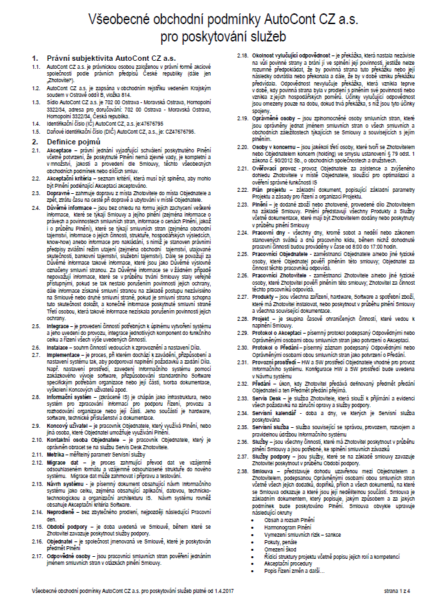

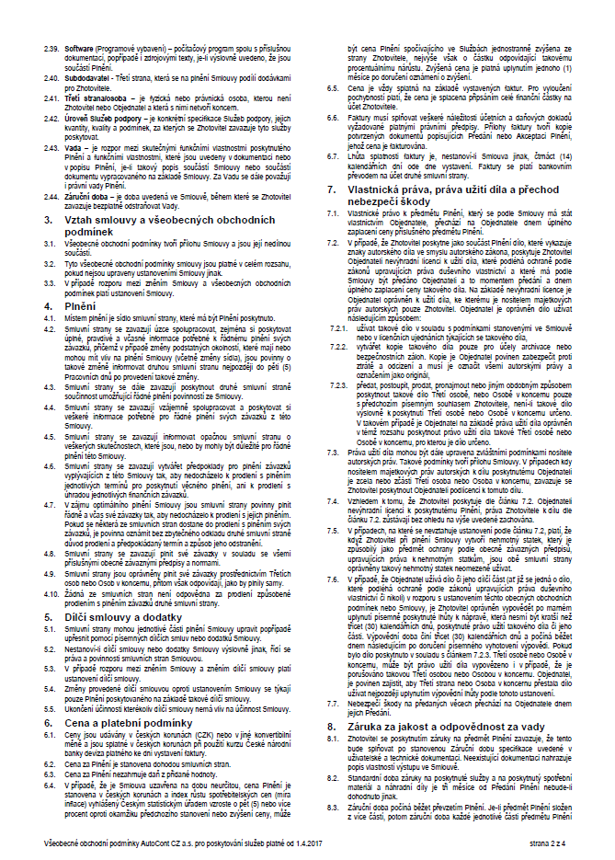

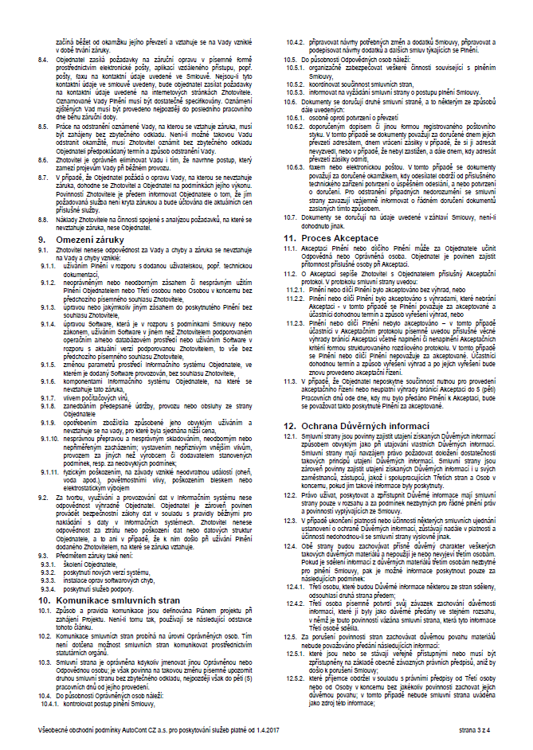

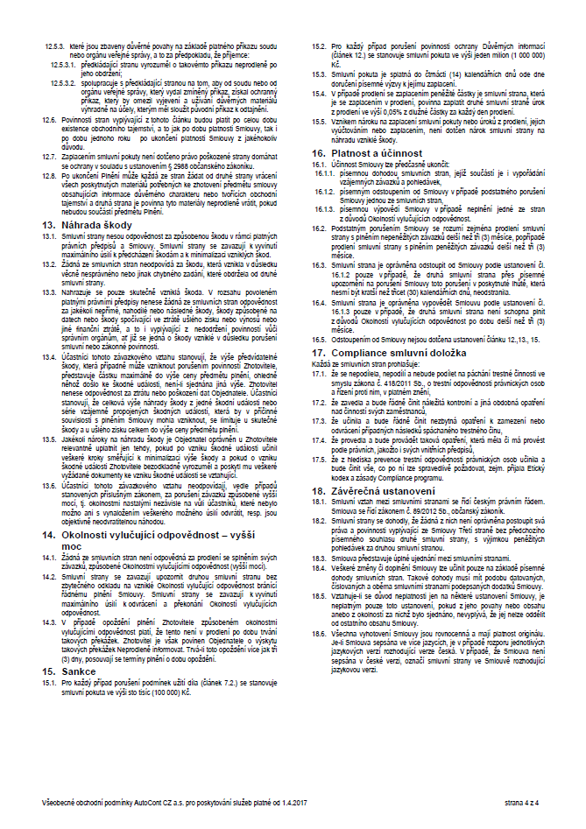

Příloha č. 2 – Úroveň Služeb podpory
- Obsah Servisních služeb

  - Centralizovaný kontaktní bod
Hlavní přístupový a komunikační bod je Servis Desk Poskytovatele, který zajišťuje komunikaci a předává Požadavky na řešitelské týmy, koordinuje Třetí strany. Požadavky mohou zadávat Kontaktní osoby Objednatele následujícím způsobem:
- přes webové rozhraní: http://servis.autocont.com
- telefonicky: + 420 910 971 594, + 420 596 152 594
- prostřednictvím emailu: Klikněte sem a zadejte text.
Obsahem Služby je:
- Příjem Požadavků
- Předání na řešitelské týmy (pracovníky Poskytovatele) a Třetí strany (např. výrobce)
- Sledování životního cyklu Požadavků
- Administrativní uzavírání Požadavků po Objednatelem akceptovaném vyřešení.
Za vyřešený se považuje každý Požadavek, jehož vyřešení bylo akceptováno Kontaktní osobou Objednatele. Požadavek se považuje za vyřešený i bez toho, že by Kontaktní osoba akceptovala vyřešení Požadavku tehdy, pokud nevznese k jeho vyřešení připomínky ve lhůtě pěti pracovních dnů po písemné výzvě k Akceptaci vyřešení předmětného Požadavku.

  - Provozní správa Prvků IT
Předmětem Servisní služby jsou proaktivní činnosti prováděné pracovníky Poskytovatele v rámci pravidelné údržby na definovaných Prvcích IT.
Součástí této Servisní služby je:
- PC - 1 x za 6 měsíců (školních ne kalendářních pravděpodobně přelom ledna/února a konec června) budeme na 77 stanicích kompletně reinstalovat OS MS Windows včetně aplikačního software/ doplněno o aktualizace bude vždy 1 x za 12 měsíců.
- Tiskárny HP – 1 x ročně zajištění údržby zařízení (vyčištění, profouknutí tiskárny, zkontrolování všech mechanických částí tiskárny)
Detailní seznam PC, na která se vztahuje plnění v rámci této Servisní služby, je uveden v příloze č. 5 této Smlouvy.

  - Řešení Incidentů
Servisní služba je poskytována Pracovníky Poskytovatele v okamžiku, kdy dojde k Incidentu.
Obsahem této servisní služby je reakce Poskytovatele na Incidenty dle jejich priority a zahájení řešení v rámci Servisního kalendáře. Práce prováděné po dohodě mimo Servisní kalendář nespadají pod SLA.
Požadavek na provedení této Servisní služby zadávají Kontaktní osoby Objednatele zadáním Servisního požadavku na Servis Desk Poskytovatele.
Zahájení řešení je primárně poskytováno Vzdáleným připojením pracovníka Poskytovatele. Pokud to technická povaha řešení Požadavku neumožňuje, je po domluvě s Kontaktní osobou Objednatele realizován on-site výjezd ve sjednaném a oboustranně odsouhlaseném termínu.

Klasifikace | Definice | SLA Zahájení řešení
Incident | Žádost o provedení servisního zásahu za účelem vyřešení Incidentu. | Nejpozději do dvou pracovních dnů (2BD)
  - Podpora při řešení Změn
Servisní služba je poskytována pracovníky Poskytovatele v případech, kdy je plánována Změna v Informačním systému. Postupuje se dle Pravidel změnového řízení, které zahrnuje všechny potřebné kroky. Servisní službu lze vyžádat prostřednictvím zadání Změnového požadavku na Servis Desk Poskytovatele.

Klasifikace | Definice | SLA Zahájení řešení
Změnový požadavek | Součinnost Pracovníků Poskytovatele při plánování, implementaci, kontrole anebo provozování IT služeb v rámci Informačního systému Objednatele. | Dle dohodnutého termínu v rámci Pravidel Změnového řízení.
  - Poskytování konzultací
Servisní služba je poskytována Pracovníky Poskytovatele. Konzultací se rozumí telefonická či emailová rada k Prvkům IT, která nepřesáhne 30 minut.
Požadavek na provedení Servisní služby zadávají Kontaktní osoby Objednatele zadáním Konzultačního požadavku na Servis Desk Poskytovatele.

Klasifikace | Definice | SLA Zahájení řešení
Konzultační požadavek | Poradenské služby poskytované Pracovníky Poskytovatele k funkcionalitám, nebo Službám Prvků IT, které tvoří Informační systém Objednatele. | Dohodou obou smluvních stran
- Součinnost Objednatele
Pro poskytování Servisních služeb je nutné zajistit potřebné informace pro včasné řešení Požadavků, dále Vzdálené přístupy a příslušná systémová oprávnění na Prvky IT po dobu platnosti Smlouvy.

Objednatel garantuje po celou dobu platnosti Servisní smlouvy poskytování součinnosti spočívající zejména, nikoliv však výhradně v:
- provedení činností k vymezení Požadavku tak, jak bylo navrženo Poskytovatelem. Tyto činnosti mohou zahrnovat sledování sítě, zachycení chybových hlášení a shromažďování informací o konfiguraci, vizuální kontrolu hardware zařízení, provedení Změny dle doporučení Poskytovatele apod.,
- provedení činností vedoucí k řešení Incidentu – například fyzický restart / vypnutí jednoho z Prvků IT, provedení Změny v konfiguraci, vždy však na pokyn Poskytovatele,
- v případě, že není dodavatel/výrobce software schopen požadavek vyřešit vlastními silami, upozorní Objednatel Poskytovatele prostřednictvím Servis Desku Poskytovatele na tuto skutečnost a komunikace přechází na Poskytovatele přímo se zástupci společnosti dodavatele/výrobce aplikačního SW dle platné servisní smlouvy mezi nimi,

- Vymezení Servisních služeb
- Obsahem Servisních služeb není zabezpečení dat na datových nosičích Objednatele, které jsou umístěné v lokalitě Objednatele, nebo u Třetích stran.
- Řešení stavů vzniklých v důsledku bezpečnostních Incidentů není součástí Servisní služby Provozní správy Prvků IT, pokud neprobíhají u Objednatele pravidelné bezpečností audity Poskytovatele (minimálně 1x ročně) a vzniklé výstupy aplikovány a důsledně dodržovány v prostředí Objednatele.
- V rámci řešení Požadavků postupuje Poskytovatel v souladu s licenčními ujednáními výrobců hardware i software a podle záručních podmínek zakoupené podpory výrobce (např. maintenance, carepack, support atd.).
- Na hardware a software, který již není podporován výrobcem, negarantuje Poskytovatel dostupnost podpory, dílů, dostupnost aktualizací firmware a nelze zaručit kompatibilitu s jinými prvky Informačního systému Objednatele.
- Servisní služby nezahrnují náhradní díly, pokud není výslovně uvedeno jinak. Dodávka náhradních dílů probíhá na základě samostatných objednávek či na základě záručních oprav dle platných záručních podmínek výrobců, nebo Třetích stran.
- Podpora hardware je pouze do úrovně záruk zakoupených Objednatelem pro daný Prvek IT.
- U Prvků IT, kde není Poskytovatel zároveň autorizovaným servisním partnerem výrobce, je poskytována pouze součinnost k řešení Vady hardware.
  - Tiskárny OKI – nejsme certifikovaný servisní partner, budeme jen zajišťovat součinnost. (odvoz na opravu, zajištění informace o rentabilitě opravy, odvoz opravené tiskárny, popř. zajištění likvidace zařízení)
- V případě, kdy z provozních důvodů na straně Objednatele nebude možné údržbu Prvku IT provést Pracovníky Poskytovatele v rámci Servisního kalendáře, může být po dohodě s Objednatelem tato Servisní služba provedena mimo Servisní kalendář. Objednateli bude v takovém případě vyúčtován příplatek nad rámec paušálu za práci v mimopracovní dobu dle přílohy č. 4. bod b).

- Seznam Prvků IT
Seznam podporovaných Prvků IT v rámci této Smlouvy, na které jsou poskytovány Servisní služby, na základě požadavků Objednatele.
Převzetím níže uvedených koncových zařízení Objednatele Poskytovatelem do plné správy, přebírá Poskytovatel odpovědnost za prvotní aktualizaci a inventarizaci seznamu používaných Koncových zařízení včetně připojených periférií, a to s uvedením výrobců, modelů, konfigurací, SN a PN čísel, umístění lokality, případně oddělení, který/které má zařízení svěřeno. Tento seznam bude nadále pravidelně Poskytovatelem aktualizován.
Objednatel se zavazuje každou změnu v SW prostředí koncových zařízení neprodleně a HW prostředí koncových zařízení vždy před opakovaně plánovanou činností Poskytovatele, nahlásit/poslat mailem na Servis Desk Poskytovatele (výměna PC, tiskárny).
Prvek IT |  | Množství | Provozní režim Prvku IT
Hardware | Lokální periferie (tiskárny) HP ColorLaserJet 5500 | 1 ks | Provozní správa
 | Lokální periferie (tiskárny) HP Laserjet 1505 | 1 ks | Provozní správa
 | Lokální periferie (tiskárny) OKI C831 | 1 ks | Integrační podpora
 | Lokální periferie (tiskárny) OKI 9655 | 1 ks | Integrační podpora
 | Lokální periferie (tiskárny) HP 3600 | 1 ks | Provozní správa
 | PC (Dell, HP, Flame, skládaný) s OS MS Windows | 77 ks | Provozní správa
Software | Aplikační SW - Adobe Creative Cloud 2017 | 1 instance | Integrační podpora
 | Aplikační SW - Cinema 4D R18 | 1 instance | Integrační podpora
 | Aplikační SW - Rhinoceros 5 | 1 instance | Integrační podpora
 | Aplikační SW - V-Ray Academy | 1 instance | Integrační podpora

Provozní režimy:
- Provozní správa – Servisní služba pokrývá pravidelnou kontrolu a údržbu Prvku(ů) IT, včetně podpory při řešení Incidentů
- Integrační podpora - poskytnutí součinnosti (předání informací Třetí straně a koordinace řešení) s dodavateli aplikací Třetích stran

Příloha č. 3 – Kontaktní a Odpovědné osoby

  - Kontaktní osoby

Pracovníci Objednatele pověření zadáváním Požadavků a Akceptací jejich řešení prostřednictvím Servis Desku Poskytovatele:
Jméno, Příjmení: Mgr. Klesová Marie
Funkce: ředitelka školy
Adresa: Nerudova 33, 301 00 Plzeň
Telefon: 377 183 611
Email: klesova@nerudovka.cz

Jméno, Příjmení: Hadrbolec Jan
Funkce: správce IKT
Adresa: Nerudova 33, 301 00 Plzeň
Telefon: 377 183 631
Email: hadrbolec@nerudovka.cz

  - Odpovědné osoby
Pracovníci smluvních stran pověřeni jednáním jménem smluvních stran ve věcech plnění Smlouvy.
Do působnosti Odpovědných osob patří:
- organizačně zabezpečovat veškeré činnosti související s plněním Smlouvy
- koordinovat součinnost smluvních stran
- informovat na vyžádání smluvní strany o postupu plnění Smlouvy

Odpovědné osoby Objednatele:
Jméno, Příjmení: Mgr. Klesová Marie
Funkce: ředitelka školy
Adresa: Nerudova 33, 301 00 Plzeň
Telefon: 377 183 611
Email: klesova@nerudovka.cz

Jméno, Příjmení: Hardbolec Jan
Funkce: správce IKT
Adresa: Nerudova 33, 301 00 Plzeň
Telefon: 377 183 631
Email: hadrbolec@nerudovka.cz

Odpovědné osoby Poskytovatele:
Jméno, Příjmení: Ženíšek Zdeněk
Funkce: obchodník
Adresa: Teslova 3, 30100 Plzeň
Telefon: 602 958 068
Email: Zdenek.Zenisek@autocont.cz

  - Provozovny Objednatele
Servisní služby budou poskytovány v následujících provozovnách Objednatele:
Nerudova 33, 301 00 Plzeň,
Klatovská 200p, 301 00 Plzeň

Příloha č. 4 – Cenová kalkulace
Základní parametry Smlouvy
Servisní kalendář: | Pracovní dny, Po - Pá od 08:00 do 17:00 hodin
Fakturační období: | 1 kalendářní měsíc

K níže uvedeným cenám bude účtována DPH v souladu s platným zákonem o dani z přidané hodnoty.

  - Servisní služby v rámci paušálu
Název Servisní služby | Cena bez DPH / fakturační období
Centrální kontaktní bod | 15 900 Kč
Garance reakce Poskytovatele na Incidenty pod SLA
Provozní správa Prvků IT
Konzultace rozvoje spravované infrastruktury (1 x 6 měsíců)
CENA CELKEM | 15 900 Kč

  - Jednotkové sazby pro Servisní služby nad rámec paušální platby
Typ požadavku – Serverová a síťová infrastruktura | Hodnota  (Cena bez DPH) | Měrná jednotka
Změnový požadavek * | 1 500 Kč | Člověkohodina
Konzultační požadavek * | 1 250 Kč | Člověkohodina
Incident | 1 250 Kč | Člověkohodina
Dopravné po městě | 390 Kč | Výjezd
Příplatek za práci v mimopracovní dobu v PO-PÁ | 30% | Člověkohodina
Příplatek za práci v mimopracovní dobu v SO-NE a Svátek | 50% | Člověkohodina
* Požadavky jsou standardně řešeny pouze v Servisním kalendáři 9x5 (Po – Pá od 8:00 do 17:00 hodin)

Jednotkové sazby pro provádění servisu Koncových zařízení, servisní práce spojené s dodávkou požadovaného HW a SW vybavení potřebného k provozování Koncového zařízení a provádění servisu systémového programového vybavení Koncového zařízení nespecifikovaného v Příloze č. 2, bod 4) Seznam Prvků IT.

Typ požadavku – Koncová zařízení | Hodnota  (Cena bez DPH) | Měrná jednotka
Změnový požadavek* | 850 Kč | Člověkohodina
Konzultační požadavek* | 850 Kč | Člověkohodina
Incident | 850 Kč | Člověkohodina
Dopravné po městě | 390 Kč | Výjezd
Dopravné mimo město | 12 Kč | Km
Příplatek za práci v mimopracovní dobu v PO-PÁ | 30% | Člověkohodina
Příplatek za práci v mimopracovní dobu v SO-NE a Svátek | 50% | Člověkohodina
* Požadavky jsou standardně řešeny pouze v Servisním kalendáři 9x5 (Po – Pá od 8:00 do 17:00 hodin)

Příloha č. 5 – Detailní seznam Koncových zařízení
Detailní seznam Koncových zařízení, na která se vztahuje plnění v rámci Servisní služby Provozní správa Prvků IT:

UMÍSTĚNÍ (KLATOVSKÁ, NERUDOVA) | ORIGINÁLNÍ VÝROBCE (HP, DELL, SKLÁDANÝ POČÍTAČ) | PN (V PŘÍPADĚ ŽE SE JEDNÁ O ORIGINÁLNÍHO VÝROBCE) | SÉRIOVÉ ČÍSLO ORIGINÁLNÍHO VÝROBCE (POKUD JE PC V ZÁRUCE) | POČET V TÉTO KONFIGURACI
Nerudova | HP | C8T90AV | CZC42547XS CZC42547Y1 CZC42547XH CZC42547XC CZC42547X7 CZC42547X8 CZC42547XR CZC42547XD CZC42547XG CZC42547XB CZC42547XV CZC4257XX CZC4257XP CZC4257XM CZC4257XW CZC4257XY CZC4257XQ CZC4257XF CZC4257XT CZC4257XK CZC4257XJ CZC4257XZ CZC4257XN CZC4257X9 CZC4257XL CZC42547Y0 nezjištěno  nezjištěno | 28
Nerudova | HP | QV994AV | CZC3514ZTW CZC3514ZTY CZC3514ZV1 CZC3514ZV2 CZC3514ZV0 CZC3514ZV3 CZC3514ZTZ | 7
Klatovská | HP | M4Z41AV | CZC6057JMG CZC6057JMF CZC6057JMB CZC6057JMC CZC6057JM2 CZC6057JLY CZC6057JLZ CZC6057JLX CZC6057JM5 CZC6057JM0 CZC6057JM7 CZC6057JM3 CZC6057JM6 CZC6057JM4 CZC6057JMG CZC6057JMM CZC6057JMD CZC6057JM9 | 18
Klatovská | Flame | Skládaný |  | 18
Klatovská | Skládaný | Skládaný |  | 5
Klatovská | DELL | Optiplex 7010 | FKQMD5J | 1
CELKEM |  |  |  | 77

UMÍSTĚNÍ (KLATOVSKÁ, NERUDOVA) | TYP TISKÁRNY | VÝROBNÍ ČÍSLO TISKÁRNY | ZÁRUKA ANO/NE | POČET
Klatovská | HP ColorLaserJet 5500 |  | NE | 1
Klatovská | HP Laserjet 1505 |  | NE | 1
Klatovská | HP 3600 |  | NE | 1
CELKEM |  |  |  | 3

